软件编程任务书
 | 项目代号 | XXXXXXXXX
 | 项目名称 | 单向传输设备终端应用程序
 | 任务编号: | XXXXXXXXX _001
 | 任务名称: | 客户端人机交互模块功能编码
 | 计划完成时间: | 天
 | 第1次  设计提交日期: | 2013年7月29日星期五 | 设计人:
 | 第1次  设计提交日期: | 2013年7月29日星期五 | 审核人:
 | 第1次  编程审核日期: |  | 审核人:
 | 第1次  编程审核日期: |  | 意 见:
 | 第1次  测试审核日期: |  | 审核人:
 | 第1次  测试审核日期: |  | 意 见:
 | 第2次  设计提交日期: |  | 设计人:
 | 第2次  设计提交日期: |  | 审核人:
 | 第2次  编程审核日期: |  | 审核人:
 | 第2次  编程审核日期: |  | 意 见:
 | 第2次  测试审核日期: |  | 审核人:
 | 第2次  测试审核日期: |  | 意 见:
 | 第3次  设计提交日期: |  | 设计人:
 | 第3次  设计提交日期: |  | 审核人:
 | 第3次  编程审核日期: |  | 审核人:
 | 第3次  编程审核日期: |  | 意 见:
 | 第3次  测试审核日期: |  | 审核人:
 | 第3次  测试审核日期: |  | 意 见:
 | 任务开始日期: |  | 编码人:
 | 提交测试日期: |  | 测试人:
中国电子科技集团公司第五十四研究所 情报侦察与指控专业部
注：
1.请设计人填写表中“任务名称”、“设计提交日期”、“设计人”，“计划完成时间”中填写建议的工作日；
2.请上一级设计师填写上表中的“任务编号”、设计提交的“审核人”；
3.文档中源代码按要求格式表达：把源代码放在1行1列的表格中，字体格式用表格文字；
4.请将文档中蓝色部分填写实际内容，并将字体颜色改成黑色。
文档变更
意见编号 | 审核意见内容 | 修改情况

目 次
1 任务描述 1
2 完成形式 1
3 开发环境 1
4 运行环境 2
5 技术要求 2
6 用户界面及运行模式 3
6.1 软件界面 3
6.2 界面风格要求 8
7 数据结构 8
7.1 软件初始化 8
7.2 服务的控制 9
7.3 参数保存 10
7.4 日志显示与保存 11
7.5 软件退出 11
7.6 发送端其他程序调用接口 12
7.7 接收端其他程序调用接口 12
8 相关数据库表 13
9 附件说明 13

任务描述
本任务是进行“客户端人机交互模块功能” 的编码，完成的软件单元产品，作为一个能够集成模块（动态链接库、函数代码），用于其上层框架的集成。

完成形式
本任务完成后将交付以下产品：
提交的程序，其中包括的文件如表 1所示。
表 1 提交程序的说明集
任务 | 文件名称 | 用途
客户端人机交互模块功能 | 软件源代码 | 本功能模块的源代码。
客户端人机交互模块功能 | 可执行程序 | 本功能实现之后的可执行程序。
配置文件 | DXSJCS.ini | 修改ini文件改变软件的配置信息。
日志文件 | 日志.log | 记录单机身份验证的日志信息。

开发环境
开发环境如表 2所示。
表 2 开发环境表
环境 | 约束项 | 约束 | 备注
硬件 | CPU | PENTINUMII/366以上
硬件 | 硬盘 | 2GB
硬件 | 内存 | 64MB以上
硬件 | 分辨率 | 1280X1024
硬件 | 其他
软件 | 操作系统 | WindowsXp
软件 | 开发工具 | VC 6.0 | SP5
软件 | 编程语言 | VC
软件 | 数据库 | Access | 2003
软件 | 系统字体 | 小字体
 | 其他

运行环境
运行环境如表 3所示。
表 3 运行环境表
环境 | 约束项 | 约束 | 备注
硬件 | CPU | PENTINUMII/366以上
硬件 | 硬盘 | 2GB
硬件 | 内存 | 64MB以上
硬件 | 分辨率 | 1280X1024
硬件 | 其他
软件 | 操作系统 | Windows Xp
软件 | 数据库 | Access | 2003
软件 | 系统字体 | 小字体
软件 | 环境变量 | 所需环境变量
软件 | 注册表项 | 所需注册表项
软件 | 配置文件 | 所需配置文件
软件 | 其他

技术要求
本任务要求完成的功能为：实现单向传输设备终端应用程序的发送端和接收端的可视化操作界面和对其他软件开放的调用接口。功能流程参见图 1。
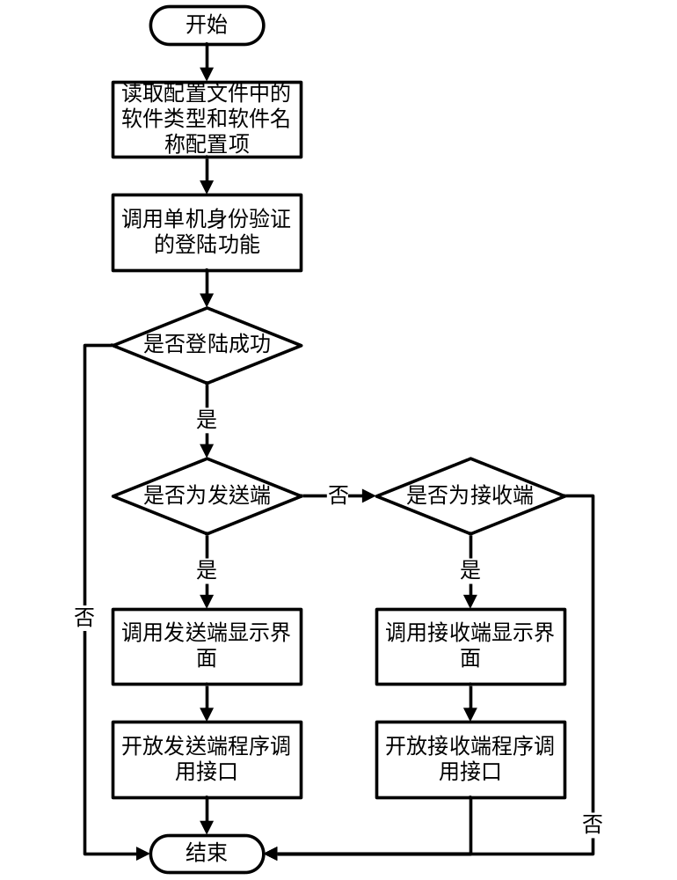
图 1功能流程
程序启动时读取目录下ini文件中的配置项，获得软件的类型和软件名称；调用单机身份验证的软件登录界面；如果没有通过验证则直接退出；如果验证通过，判断软件类型；如果为发送端则显示发送端界面并开发发送端程序调用接口；如果为接收端则显示接收端界面并开发接收端程序调用接口。

用户界面及运行模式

软件界面
单向数据发送服务界面参见图 2，元素说明见表 4，单向数据接收服务界面参见图 3，元素说明见表 5。
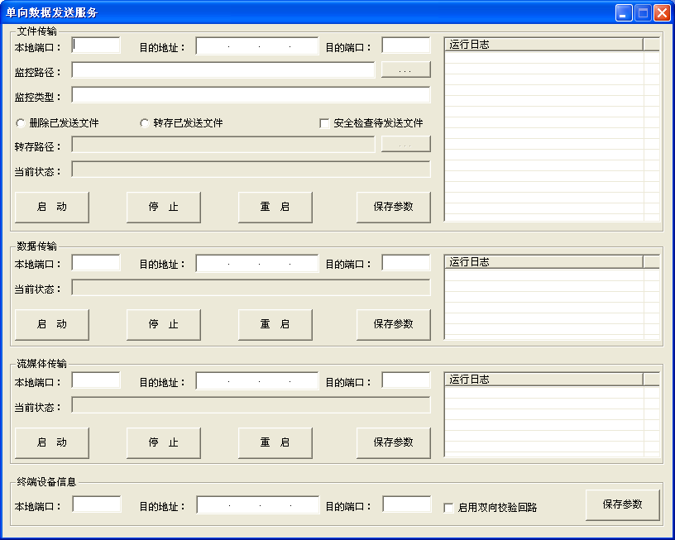
图 2单向数据发送服务界面

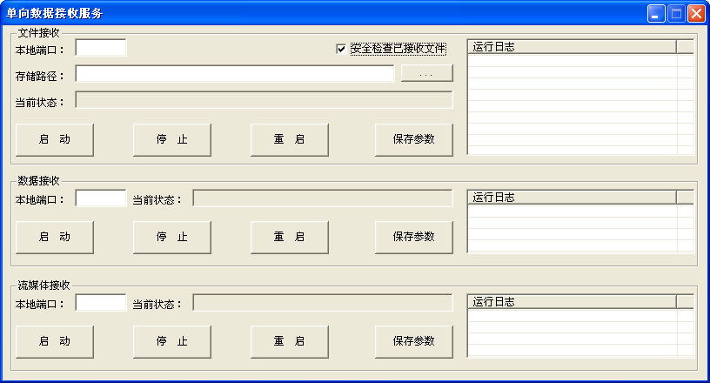
图 3单向数据接收服务界面

表 4 单向数据发送服务界面元素表
界面元素名称 | 含义及内容说明 | 显示性质
标题栏 | 显示当前功能（单向数据发送服务） | 只读
关闭 | 关闭界面，即退出软件 | 可点击
文件传输-本地端口 | 显示和编辑本地发送时所要创建的端口 | 可编辑
文件传输-目的地址 | 显示和编辑目的端的IP地址 | 可编辑
文件传输-目的端口 | 显示和编辑目的端的接收端口 | 可编辑
文件传输-监控路径 | 显示和编辑发送端所监控的本地路径 | 可编辑
文件传输-监控路径浏览 | 调用路径选择对话框为监控路径提供浏览功能 | 可点击
文件传输-监控类型 | 显示和编辑发送端所监控的文件类型，编写方式为：*.扩展名1;*.扩展名2（*.doc;*.txt;*.pdf） | 可编辑
文件传输-删除已发送文件 | 单选钮设置后将监控路径下的已发送文件进行删除 | 可点击
文件传输-转存已发送文件 | 单选钮设置后将监控路径下的已发送文件进行转存 | 可点击
文件传输-安全检查待发送文件 | 复选钮设置后将在发送前对文件进行安全性检查 | 可点击
文件传输-转存路径 | 显示和编辑发送端的已发送文件的转存路径 | 可编辑
文件传输-转存路径浏览 | 调用路径选择对话框为转存路径提供浏览功能 | 可点击
文件传输-当前状态 | 显示文件传输服务的当前运行状态 | 只读
文件传输-启动 | 启动文件传输服务 | 可点击
文件传输-停止 | 停止文件传输服务 | 可点击
文件传输-重启 | 重启文件传输服务 | 可点击
文件传输-保存参数 | 保存文件传输的配置参数并根据新参数重启服务 | 可点击
文件传输-运行日志 | 显示文件传输服务的运行日志，只显示最新的300条日志，最新的日志显示在最上端，错误日志进行高亮显示 | 只读
数据传输-本地端口 | 显示和编辑本地发送时所要创建的端口 | 可编辑
数据传输-目的地址 | 显示和编辑目的端的IP地址 | 可编辑
数据传输-目的端口 | 显示和编辑目的端的接收端口 | 可编辑
数据传输-当前状态 | 显示数据传输服务的当前运行状态 | 只读
数据传输-启动 | 启动数据传输服务 | 可点击
数据传输-停止 | 停止数据传输服务 | 可点击
数据传输-重启 | 重启数据传输服务 | 可点击
数据传输-保存参数 | 保存数据传输的配置参数并根据新参数重启服务 | 可点击
数据传输-运行日志 | 显示数据传输服务的运行日志，只显示最新的300条日志，最新的日志显示在最上端，错误日志进行高亮显示 | 只读
流媒体传输-本地端口 | 显示和编辑本地发送时所要创建的端口 | 可编辑
流媒体传输-目的地址 | 显示和编辑目的端的IP地址 | 可编辑
流媒体传输-目的端口 | 显示和编辑目的端的接收端口 | 可编辑
流媒体传输-当前状态 | 显示流媒体传输服务的当前运行状态 | 只读
流媒体传输-启动 | 启动流媒体传输服务 | 可点击
流媒体传输-停止 | 停止流媒体传输服务 | 可点击
流媒体传输-重启 | 重启流媒体传输服务 | 可点击
流媒体传输-保存参数 | 保存流媒体传输的配置参数并根据新参数重启服务 | 可点击
流媒体传输-运行日志 | 显示流媒体传输服务的运行日志，只显示最新的300条日志，最新的日志显示在最上端，错误日志进行高亮显示 | 只读
终端设备信息-本地端口 | 显示和编辑本地发送双向校验和接收双向校验使用的端口 | 可编辑
终端设备信息-目的地址 | 显示和编辑目的端（发送端设备）的IP地址 | 可编辑
终端设备信息-目的端口 | 显示和编辑目的端（发送端设备）的接收端口 | 可编辑
终端设备信息-启用双向校验回路 | 复选钮设置后将启用双向校验回路 | 可点击
终端设备信息-保存参数 | 保存终端设备信息的配置参数并根据参数重新创建套接字 | 可点击
功能键-F3 | 调用出用户管理界面，以便对用户进行管理 | 可点击
功能键-F4 | 调用日志展现界面，以便对历史日志进行查看 | 可点击

表 5单向数据接收服务界面元素表
界面元素名称 | 含义及内容说明 | 显示性质
标题栏 | 显示当前功能（单向数据接收服务） | 只读
关闭 | 关闭界面，即退出软件 | 可点击
文件接收-本地端口 | 显示和编辑本地接收文件所占用的端口 | 可编辑
文件接收-安全检查已接收文件 | 复选钮设置后将在接收后对文件进行安全性检查 | 可点击
文件接收-存储路径 | 显示和编辑接收端的已已接收文件的存储路径 | 可编辑
文件接收-存储路径浏览 | 调用路径选择对话框为存储路径提供浏览功能 | 可点击
文件接收-当前状态 | 显示文件接收服务的当前运行状态 | 只读
文件接收-启动 | 启动文件接收服务 | 可点击
文件接收-停止 | 停止文件接收服务 | 可点击
文件接收-重启 | 重启文件接收服务 | 可点击
文件接收-保存参数 | 保存文件接收的配置参数并根据新参数重启服务 | 可点击
文件接收-运行日志 | 显示文件接收服务的运行日志，只显示最新的300条日志，最新的日志显示在最上端，错误日志进行高亮显示 | 只读
数据接收-本地端口 | 显示和编辑本地接收数据所占用的端口 | 可编辑
数据接收-当前状态 | 显示数据接收服务的当前运行状态 | 只读
数据接收-启动 | 启动数据接收服务 | 可点击
数据接收-停止 | 停止数据接收服务 | 可点击
数据接收-重启 | 重启数据接收服务 | 可点击
数据接收-保存参数 | 保存数据接收的配置参数并根据新参数重启服务 | 可点击
数据接收-运行日志 | 显示数据接收服务的运行日志，只显示最新的300条日志，最新的日志显示在最上端，错误日志进行高亮显示 | 只读
流媒体接收-本地端口 | 显示和编辑本地接收流媒体所占用的端口 | 可编辑
流媒体接收-当前状态 | 显示流媒体接收服务的当前运行状态 | 只读
流媒体接收-启动 | 启动流媒体接收服务 | 可点击
流媒体接收-停止 | 停止流媒体接收服务 | 可点击
流媒体接收-重启 | 重启流媒体接收服务 | 可点击
流媒体接收-保存参数 | 保存流媒体接收的配置参数并根据新参数重启服务 | 可点击
流媒体接收-运行日志 | 显示流媒体接收服务的运行日志，只显示最新的300条日志，最新的日志显示在最上端，错误日志进行高亮显示 | 只读
功能键-F3 | 调用出用户管理界面，以便对用户进行管理 | 可点击
功能键-F4 | 调用日志展现界面，以便对历史日志进行查看 | 可点击

界面风格要求
对于软件启动后以给定界面大小进行显示，如无特别情况，软件界面布局与给定界面保持一致。运行日志List信息包括：日志信息类型（包括：提示、警告、错误等）、时间、日志信息内容，以日志显示列表进行显示。软件风格包选用BCG10中Office2007蓝色风格，效果如《单机身份验证模块编码任务书》中图3所示。
界面其他要求如对话框字体为宋体9号字，按钮（除浏览按钮）大小为60*25，显示的内容进行松散分布。

数据结构
单向数据发送服务提供文件传输、数据传输、流媒体传输的控制（服务的启动、停止和重启）、参数的配置和保存、运行日志的显示以及开放给其他软件的调用接口。单向数据接收服务提供文件接收、数据接收、流媒体接收的控制（服务的启动、停止和重启）、参数的配置和保存、运行日志的显示以及开放给其他软件的调用接口。单向数据发送服务具体界面可参加图 2，单向数据接收服务具体界面可参加图 5，功能流程以下分别介绍。

软件初始化

功能说明
本函数为软件的初始化操作，程序启动时调用本函数，可分为界面初始化和底层传输类（《数据传输控制模块任务书》中CTransCtrl类）的初始化。

流程
首先判断软件进程是否已经存在，如果已经存在则提示用户并推出；如果不存在，则读取软件的配置文件，获取软件需要的配置信息；根据配置信息将软件界面进行初始化操作，然后根据配置信息进行底层传输类的初始化操作。具体流程图参见图 4。
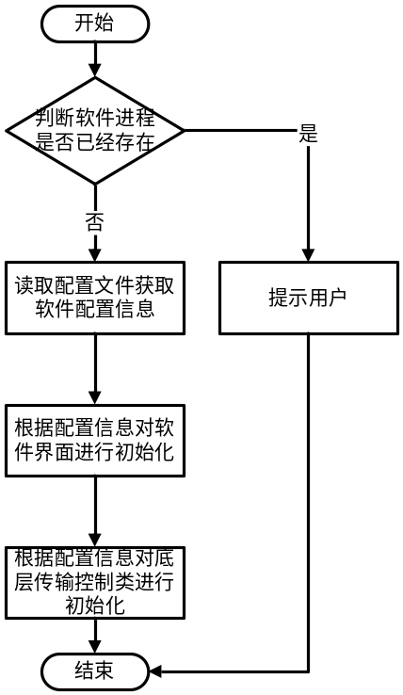
图 4软件初始化流程图

服务的控制

功能说明
本函数调用《数据传输控制模块任务书》中CTransCtrl类的SetState函数实现此功能。

流程
首先判断用户是否有权限进行此操作，如果没有则提示用户并不执行此操作；如果有则调用CTransCtrl类的SetState函数进行相应服务的控制操作。具体流程图参见图 5。
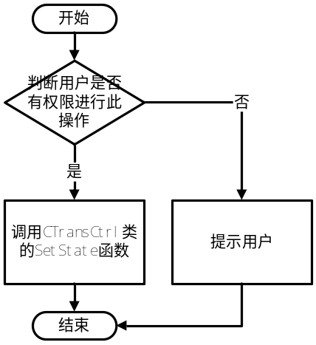
图 5服务启动流程图

参数保存

功能说明
本函数实现了软件参数配置的合法性验证和保存功能，为下次启动软件读取配置提供配置信息。

流程
首先判断用户是否有权限进行此操作，如果没有则提示用户并不执行此操作；如果有则判断用户录入信息的合法性（合法性要求见表 6），如果存在非法信息则提示用户并不执行保存操作；如果信息合法则将信息保存到配置文件中。具体流程图参见图 6。
表 6参数合法性要求表
名称 | 要求 | 备注
本地端口 | 系统支持端口范围内并且未被占用 | --
目的地址 | IPV4支持地址范围内 | --
目的端口 | 系统支持端口范围内 | --
监控路径 | 系统支持路径范围内并且验证路径存在 | --
转存路径 | 系统支持路径范围内并且验证路径存在 | --
监控类型 | 全部为英文字符，每种类型中必须含有*. | --

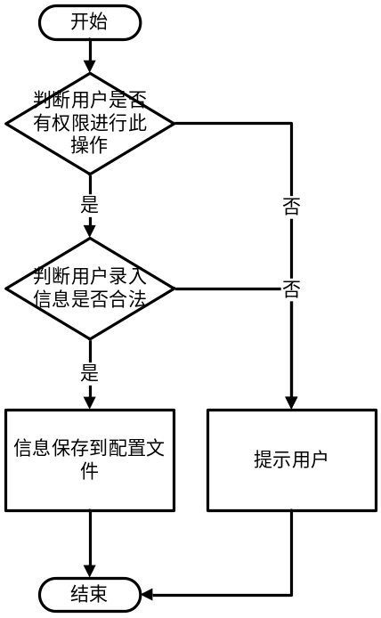
图 6参数保存流程图

日志显示与保存

功能说明
本函数的功能为显示并保存服务的运行日志信息。要求通过软件界面显示的运行日志可获取软件的工作情况；日志文件根据日期每天创建一份，通过日志文件可对软件问题进行初步定位。日志内容在进行保存时，调用日志生成与展现模块使用对称加密算法对内容进行加密后再保存；查看时，调用日志生成与展现模块对文件内容进行解密后再查看。

流程
服务启动时向CTransCtrl类注册日志回调函数，根据回调函数参数判断日志内容，将日志内容写入日志文件并显示在界面上。具体流程图参见图 7。
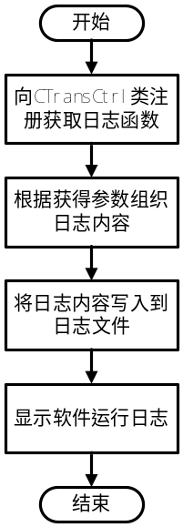
图 7日志显示与保存流程图

软件退出

功能说明
本函数为软件的退出操作，程序退出时调用本函数，可分为上层服务资源释放和底层传输类（CTransCtrl类）的资源释放。

流程
首先调用界面包资源释放函数，释放界面所占用资源；调用CTransCtrl类的关闭函数进行资源的释放。具体流程图参见图 8。
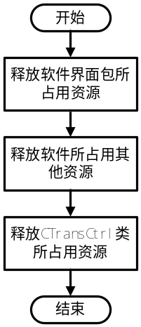
图 8软件退出流程图

发送端其他程序调用接口
其他软件调用发送端软件的接口采用Windows的消息机制，即其他软件获得发送端软件的句柄，通过句柄向发送端软件发送消息进行数据发送。发送端软件使用的消息号见表 7。
表 7发送端其他程序调用接口消息表
消息号 | 说明 | 消息参数说明 | 备注
WM_USER+1001 | 文件发送消息 | wParam-调用软件句柄（可为0，预留待用）；lParam-要发送文件的完整路径。 | --
WM_USER+1002 | 数据发送消息 | wParam-调用软件句柄（可为0，预留待用）；lParam-要发送数据内存块。 | --
WM_USER+1003 | 流媒体发送消息 | wParam-调用软件句柄（可为0，预留待用）；lParam-要发送流媒体帧数据内存块。 | --

接收端其他程序调用接口
其他软件调用接收端软件的接口采用Windows的消息机制，即其他软件获得接收端软件的句柄，通过句柄向接收端软件发送消息进行接收的注册；接收端软件在接收到数据后，根据注册的句柄向其他软件发送消息实现接收的转发。接收端软件使用的消息号见表 8。
表 8接收端其他程序调用接口消息表
消息号 | 说明 | 消息参数说明 | 备注
WM_USER+1004 | 向接收端注册消息 | wParam -调用软件句柄；lParam -StSoftInfo对象，存储调用软件的信息。本功能应支持多软件注册，统一软件二次注册后自动替换软件句柄。 | --
WM_USER+1005 | 文件接收通知消息 | wParam - lParam中数据的长度；lParam -接收到的文件的完整路径。 | --
WM_USER+1006 | 数据接收通知消息 | wParam -lParam中数据的长度；lParam -接收到的数据内存块。 | --
WM_USER+1007 | 流媒体接收通知消息 | wParam -lParam中数据的长度；lParam-接收到的流媒体帧数据内存块。 | --
WM_USER+1008 | 向接收端注销消息 | wParam -调用软件句柄；lParam -StSoftInfo对象，存储调用软件的信息。 | --

StSoftInfo结构的定义如图 9所示。
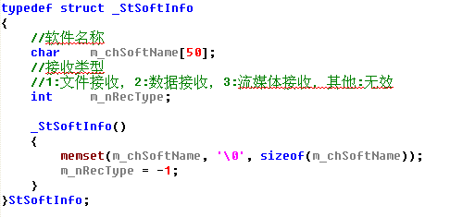
图 9StSoftInfo结构定义

相关数据库表
无。

附件说明
无。

